Протокол
проведения встречи с учащимися
«Алмалинская СОШ им. И.И. Исламова»
сотрудниками ОМВД России по Кумторкалинскому району

19 сентября 2019 года с. Алмало

Председатель:
помощник начальника Отдела по РЛС ОМВД России по Кумторкалинскому району подполковник вн. службы Алибеков У.А.

Заместитель председателя:
Директор СОШ Хангишиев Джалалудин Магомедкамильевич
Присутствуют:
завуч по воспитательной работе – Джаватова Умукусюм Абдулмеджитовна;
переподаватель русского языка Генжеева Маржанат Магомедрасуловна;
классные руководители – Хамалова Атикат Таймасхановна, Мусаева Кумсият Абдулмеджидовна.
учащиеся 9-х, 10 и 11-х классов в количестве 34 человек.

ПОВЕСТКА ДНЯ:

1. Особенности профилактики и борьбы с проявлениями экстремизма и терроризма в молодежной среде. Противодействие проникновению идей религиозного экстремизма и терроризма, в образовательные учреждения Кумторкалинского района.

(Алибеков У.А., Хангишиев Д.М.)

С вступительным словом обратился к присутствующим Алибеков У.А., общение началось с кратким эксурсом в историю, возникновения экстремистких течений, доведением причин и условий способствовщих их возникновению. Проведением блиц-опроса, у школьников выснялось, какие планы на будущее, кем хотят себя видеть, какую профессию избрали для себя, так как в ближайшее время завершают обучение в школе.

Учащиеся ознакомлены со статистикой о тех дагестанцах, выехавших в Сирийскую Арабскую Республику, для участия в боевых действиях на стороне террористов. Приведены свидетельства тех, кто сумел сбежать из лагерей ИГ, отношение террористов к женщинам, новобранцам. В частности, из Кумторкалинского района выехало 6 человек, которые участвую в боевых действиях в рядах МТО. Все эти лицам предъявлено обвинение по статье 208 УК РФ.

Присутствующим доведены показатели и результаты работы сотрудников правоохранительных органов РФ в борьбе с экстремизмом и терроризмом за 2018 год.

Подросткам и несовершеннолетним, как к самой незащищенной группе населения, обращается пристальное внимание руководством Отдела, для поиска и конструктивного решения задач, умения противостоять вызовам нынешнего времени. Противодействие экстремистской деятельности основывается на следующих принципах:

До собравшихся доведены понятия экстремизма, фанатизма, терроризма.

Выступила Джаватова У.А. заместитель директора по воспитательной части СОШ отметила, что в школе проводится месячник противодействия религиозному терроризму, о проводимых классных часах, беседах и анкетирований учащихся.

С предостережением от правонарушений, выступил Алибеков У.А. довел до школьников статистику, состоящих на учете несовешеннолетних. Призывал школьников не слушать незнакомых людей, опасаться посторонних. Предупредил, что за неправомерные действия несовершеннолетних, в обязательном порядке информируется руководство работодателей их родителей. Они сами несут административную и, в некоторых случаях, уголовную ответственность с 14 лет.

Алибеков У.А., предостерег детей от курения, алкоголя и употребления наркотиков. Привел статистику о наркозависящих несовершеннолетних, состоящих на учёте в наркодиспансере. Рекомендовал всем, в первую очередь обращаться к нему лично, в случае склонения их к приёму наркотиков, алкоголя. Гарантировал анонимность.

Присутствующие с большим вниманием слушали всех выступавших. В заключение всех поблагодарили за участие, пожелали объединиться в борьбе с указанным злом, а при возникновении вопросов обращаться к родителям, учителям, имаму мечети. В случае попыток неизвестных лиц воздействовать на них в части указаной темы, немедленно обращаться в правоохранительные органы.

2. Противодействие распространению наркомании среди молодёжи .
(Алибеков У.А.)

Выступил Алибеков У.А. с докладом о том, что такое наркотики — это вещества синтетического или естественного происхождения, препараты, растения, которые употребляют с целью добиться одурманивающего состояния или снять боль. Способы употребления наркотиков различны: глотание, вдыхание, введение внутривенно. Наркотическая зависимость – это состояние человека, когда он постоянно думает о наркотиках, стремится получить их для определенных приятных ощущений или избавления от психического дискомфорта. Ради того, чтобы получить ощущение эйфории, наркоман идет на все. Он легко переступает границы морали, разрушает свою семью, становится преступником и даже убийцей. Поэтому профилактика наркомании у подростков не должна проводится халатно и «ради галочки».

Мероприятия по профилактике наркомании

Профилактика наркомании должна стать неотъемлемой частью просвещения. Для этого в школах проводятся лекции и занятия по профилактике наркомании, демонстрируются документальные и художественные фильмы. Хорошая профилактическая работа среди подростков дает ощутимые результаты, и она должна вестись постоянно и в широких масштабах. Правильно проведенные профилактические мероприятия среди подростков обязательно станут сдерживающим фактором и уменьшат количество молодых людей, «присевших» на наркотики
Педагоги, психологи и социальные работники в своей работе по профилактике наркомании среди подростков и детей могут пользоваться методами, разработанными в России.
Выступила Джаватова У.А. предложила ответить на вопрос: «Почему молодые люди начинают употреблять наркотики?». Распространенным заблуждением является то, что к наркотикам обращаются в основном дети из неблагополучных семей. На самом деле очень часто причины совсем в другом. В чем же? Дать старшеклассникам высказаться о том, что они сами думают по этому поводу. Джаватова У.А. подытожила и добавила, систематизируя ответы:
1. Ритуальность. Это одна из основных причин. Употребление наркотиков молодежью принимает все более крупные масштабы. Употреблять коноплю, психостимуляторы и др. становится модно. Более того, молодые люди (как юноши, так и девушки), увлекающиеся такими веществами, зачастую верят, что процесс употребления представляет собой некий культ, а они, участвуя в нем, тем самым приобщаются к какой-то «высшей, особой культуре».
2. Отсутствие смысла и интереса в жизни. Не все идет гладко в общении с друзьями и родителями или в школе ничего не получается. Приняв наркотики, подросток попадает в другой мир, и жизнь становится красочнее, интереснее. Так ему кажется на первый взгляд.
3. Склонность к суициду. Некоторым подросткам настолько тяжело переносить несостоявшиеся отношения, неудачи, унижения, отчуждение сверстников, что им не хочется жить. Когда жизнь теряет свою ценность, очень легко решиться попробовать наркотики. Ведь ему кажется, что он ничего не теряет. Фактически подросток делает выбор между суицидом и принятием наркотика. Сделав выбор в пользу последнего, он обнаруживает, что мир немного другой, да и сам он изменился, стал смелым, агрессивным, более стойким, как ему кажется.
4. Душевные переживания, которых очень много в молодом возрасте. Переживания из-за внешности, из-за происходящих внутренних физиологических и психологических перемен, из-за отношений с противоположным полом, друзьями, родителями и т. д.
5. Давление группы. Мнение сверстников для подростков важнее, чем мнение взрослых, в том числе родителей и учителей.
6. Поиск себя. Подросток не может найти свое место в жизни, обществе сверстников, не видит перспектив для себя на будущее.
7. Любопытство. Школьнику просто интересно, что ощущают под воздействием наркотиков.
8. Бегство от проблем в воображаемый мир. Подросток не желает действовать, брать на себя ответственность, что-то решать в своей жизни.
9. Скука. Подросток уже много испытал, ищет новых острых ощущений.
10. Стремление к свободе и независимости. Это чувство свойственно всем подросткам. Они живут настоящим, стремятся получить удовольствие здесь и сейчас. О будущем и последствиях подростки не склонны размышлять.

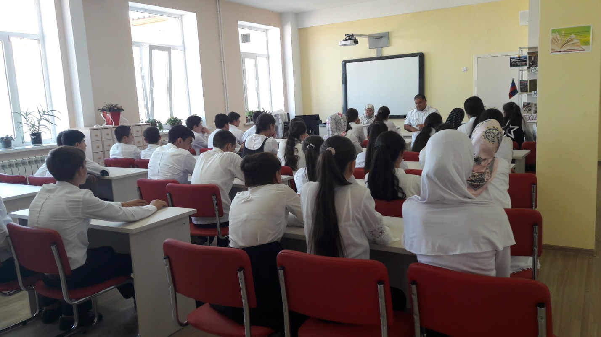

В заключение:
мы все встречаемся со сложностями в жизни, ищем удовлетворенности, счастья. Но прежде чем решить, что ваше счастье и смысл жизни в наркотике, подумайте о последствиях. Помните также, что лечить наркоманию очень и очень трудно. Знайте, что на вас идет охота. Те, кто предлагают попробовать наркотики, не заботятся о вашем душевном состоянии, но лишь ищут жертву, которая даст им возможность быстро и много заработать. Не позволяйте себя обмануть и заманить в лабиринт, из которого можно так никогда и не найти выход.

Председатель
подполковник вн. службы Алибеков У.А.

Директор СОШ Хангишиев Д.М.

Зам.директора по ВР: Джаватова У.А.

